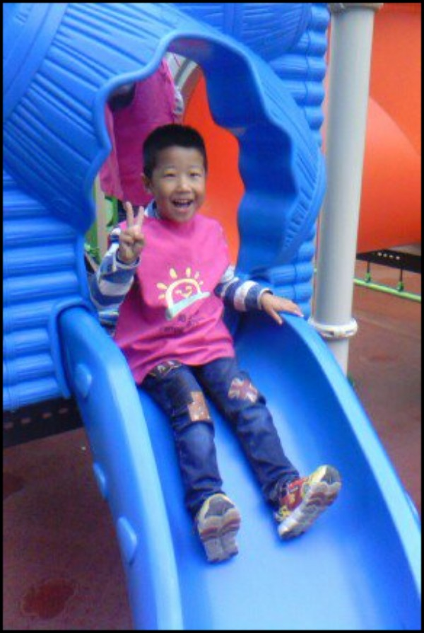
观 察 记 录
时间：2018.07.17 地点：瑞香树班 记录：小豆
一、晨间情况：
“太阳当空照，花儿对我笑，小鸟说早早早，你为什么背上小书包”晨间我们在户外玩的是滑滑梯，宝贝们的攀爬能力越来越棒了哟！
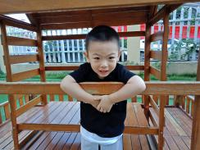
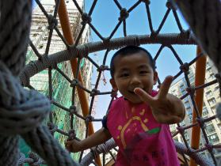
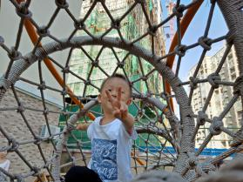
二、整体情况：
今天的营养早餐是：红丝炒蛋、五谷豆浆、香葱鸡蛋卷。 营养午餐是：肉沫凉粉、干锅有机花菜、西红柿滑肉汤、大米饭。营养加点是：甜瓜、苹果。营养晚餐是：黄瓜炒肉片、彩色蜗牛卷、大米粥。
美味的早餐过后迎来了小蒙妈妈的的成长音乐复习课程，两个学期我们学习了许多的音乐，我们一起来复习一下，听一听你还记得他们吗？第一个登场的是《大象和小鸟》“咚咚咚……”“叮叮叮……”音乐声音一响起骏骏就回答说:“是《大象和小鸟》的音乐。”小朋友一听到熟悉的音乐马上就开始做动作了，一会儿学大象走路，一会学小鸟飞……第二个音乐也开始了“哐哧，哐哧……小火车开起来了，呜呜呜……鸣笛了”“是《火车》音乐！”佳彤马上就抢答说出了答案。与小火车玩了小游戏之后我们又来到了《海底世界》海底里面小鱼在玩着游戏一会转着圈圈，一会游过来一会儿又游到远处“当当当当当……”音乐突然变得紧张起来，悦悦回答说:“是鲨鱼来了，鲨鱼来了！”鲨鱼来吃小鱼了，快躲起来！课堂上一个一个的音乐串联起来小朋友们都能听出来音乐的名字很棒哦！最后让我们一起来看看小朋友们精彩表现吧！
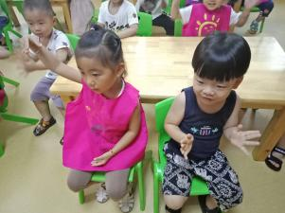
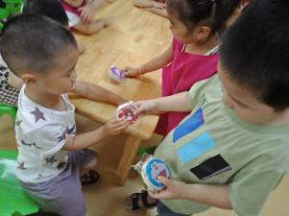
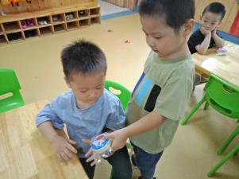

小火车开起来！ 小朋友之间分享的乐趣！
本周才艺展示的主题是“走秀”，今天才艺展示的小明星有周鸿灏、胡艺馨、李悦、曹宸瑞、郭佳彤今天我们请佳彤宝贝来做小主持人，宝贝在主持的时候声音洪亮、语言流畅，宝贝的主持词说得非常流利呦！还为我们带来了儿歌《粉刷匠》棒棒哒！下面有请第二位小明星鸿灏宝贝，宝贝给我们带来的是《弟子规》宝贝的自我介绍声音很洪亮呦！背诵时不太熟练在家还需多加练习哦！丫丫宝贝带来的是古诗《咏鹅》宝贝在上台的时自我介绍非常熟练，背古诗的声音也很大呦！棒棒哒！悦悦宝贝为我们带来的是《弟子规》宝贝在背诵时非常自信洪亮，给宝贝竖起一个大拇指哦！最后一位小明星瑞瑞，宝贝为我们带来的是《小燕子》“小燕子，穿花衣，年年春天来这里……”唱得也不错哦！表扬今天的小明星们！今天的才艺展示此结束，我们明天再见！期待明天宝贝们的精彩表现呦！
三、教师寄语：
1、本周才艺展示的主题是《无题》，明天才艺展示的小明星有孙若轩、宋书铭、程明泽、李其懿、蔡淦请家长在家提前给宝贝做好准备哦！谢谢配合！

非常感谢您对我们工作的支持与配合！

